AL INICIAR EL ARCHIVO CON HTML:5 se crea la estructura automática

Divisor (se usará en la clase) TIPO BLOQUE
<header> encabezado </header> TIPO BLOQUE
<div> no se sabe. </div> TIPO BLOQUE
<p> párrafo de texto </p> TIPO BLOQUE
<ul> lista no ordenada </ul> pone balazo TIPO BLOQUE
<ol> enumera </li> TIPO BLOQUE
<Li> elementos de lista </> TIPO BLOQUE
<strong> texto en negritas </strong> INLINE
<em> texto en cursiva </em> INLINE
<img> etiqueta sin cierres.
<main> zona principal</main>
<a> es un hiperenlace (se puede usar para redireccionar a otra página)

ETIQUETAS HEADING distintos tamaños de letra o títulos)
<h1>
<h2>
<h3>
<h4>
<h5>
<h6>

ANIDADOS
<h2>Países más poblados del mundo</h2>
<ol>
<li>China - 1.448.471.404 habitantes</li>
<li>India - 1.406.631.781 habitantes</li>
<li>Estados Unidos - 334.805.268 habitantes</li>
</ol/>

Para ejercicio practico

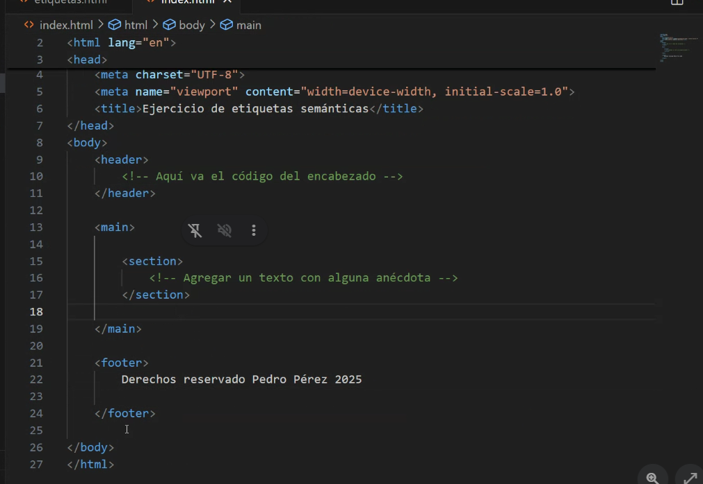
SEO: algoritmo que permite indexar y calificar el contenido de una página web.
Indentar = Para que el usuario internalice que es cada una de las cosas.

Etiqueta tipo bloque. (tipo párrafo es igual)
Introduce salto de línea.
Etiquetas inline se muestra al lado de la primera etiqueta.
Para dejar el texto en bloques (que de el salto de línea) se debe agregar la etiqueta tipo inline (en este caso strong) y al guardar y actualizar queda en una segunda línea).

